检测报告

项目名称： | TTC染色

委托方（甲方）：

联系人：

受托方（乙方）：

联系人：

1 样本信息
样本类型：
储存条件：新鲜样本-80℃保存，干冰运输。
检测内容：TTC染色
样本数量：

2 仪器与试剂

2.1 主要仪器
表1 实验所用主要仪器
名称 | 生厂商 | 型号
刀片 | Epredia | MX35

2.2 主要试剂
表2 实验所用主要试剂
名称 | 生产商 | 货号
TTC染色液 | 武汉赛维尔生物科技有限公司 | G1017-100ML

3 实验方法
3.1取待检新鲜脑组织样本(一般可麻醉后直接取脑或经生理盐水灌注后取脑)，取出后-20℃速冻20~30min，便于切片。
3.2将待检脑组织切片，一般动物样本层厚2~ 3mm，人的样本层厚 3~5mm，可连续切4~5张;第一刀在脑前极与视交叉连线中点点处;第二刀在视交叉部位;第三刀在漏斗柄部位;第四刀在漏斗柄与后叶尾极之间(参考:张均田主编，现代药理试验方法)。
3.3切片入TTC Stain(0.5%)避光浸染30~35min
3.4切片入4%多聚甲醛或10%中性福尔马林中固定4~24h。
3.5吸干组织表面清水，拍照或应用IPP等图像分析系统测量脑梗死面积并计算大脑梗死体积。

3.6结果判读
正常心肌或脑组织 红色
心肌或脑梗坏死区 苍白色
缺血脑组织 介于红色与苍白色之间
TTC染色示例图

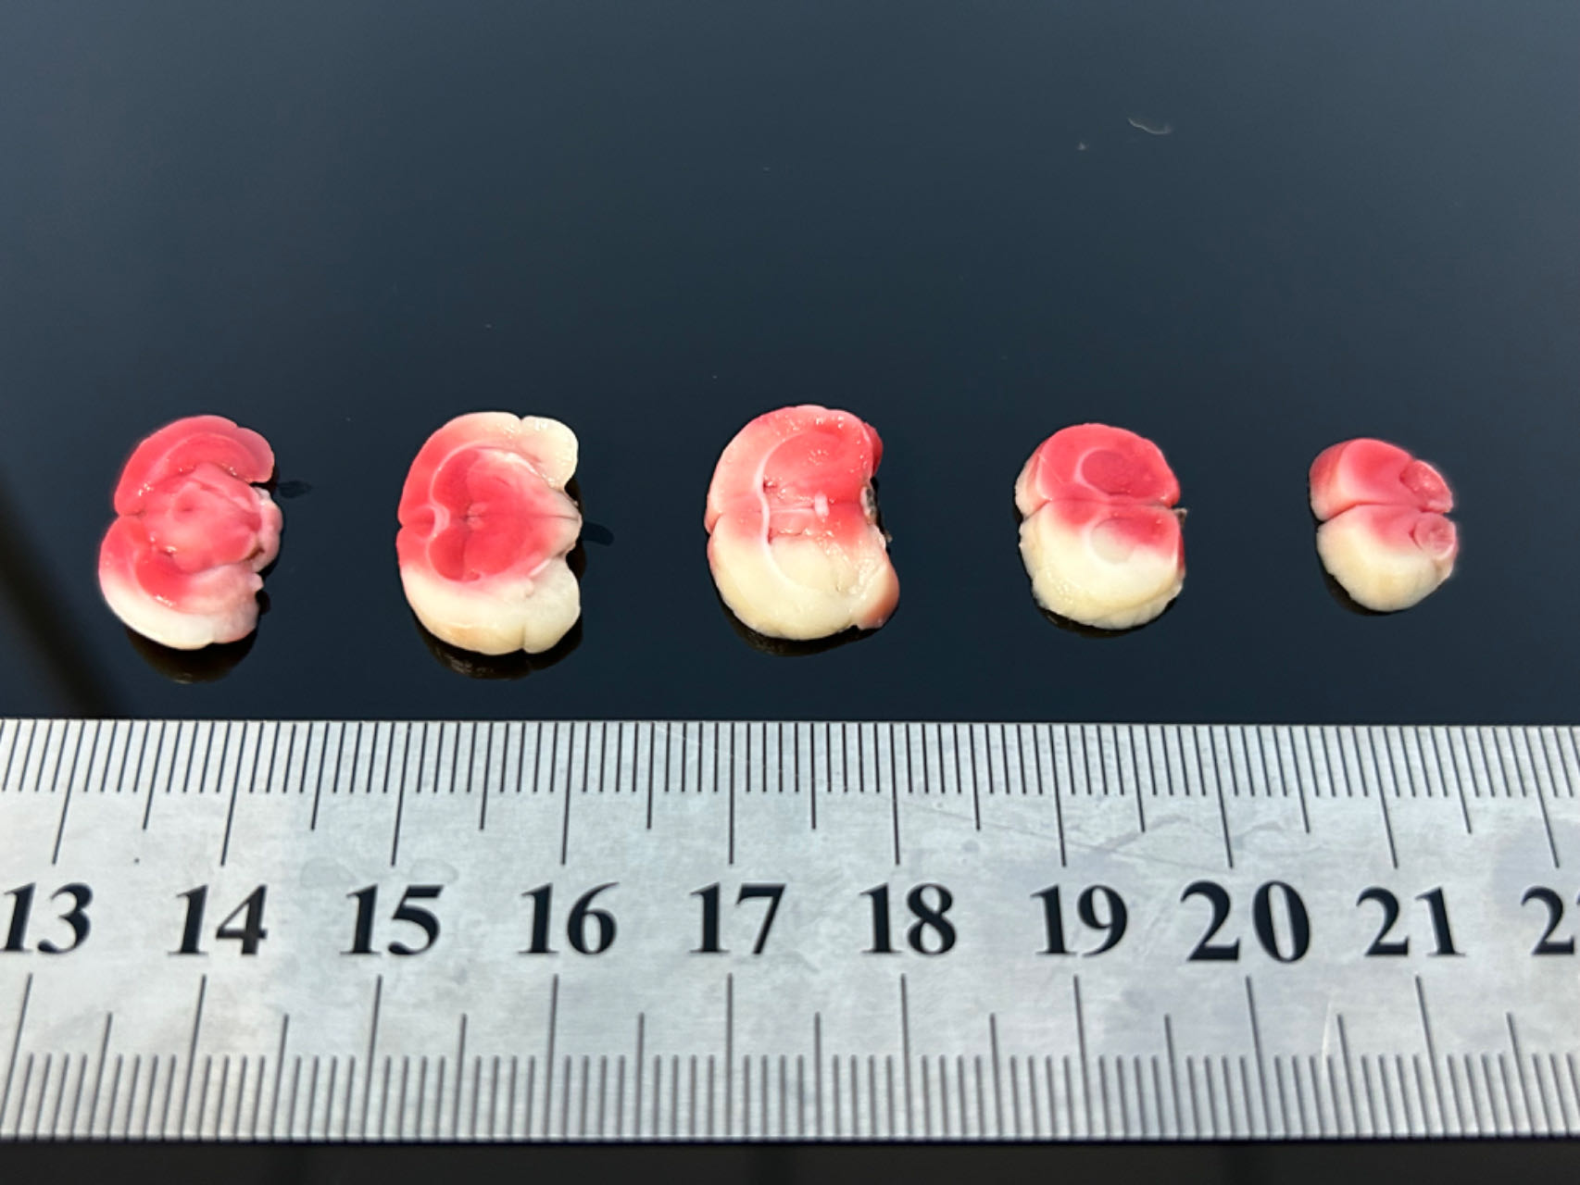

4.实验结果见附件。

